## Merchant.jar

###### 模块一 UsertagRun

1. 功能：根据用户朋友圈动态中的地点定位信息，和字典中餐馆的地点信息进行匹配，为用户打上“去过XX餐馆”的标签。
2. 流程图：

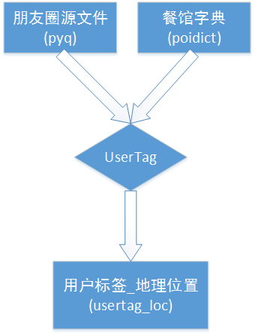

1. 文件格式：
   1. pyq：朋友圈源文件，记录每个用户的每条朋友圈的信息。

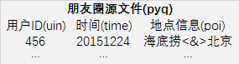

* 1. poidict：餐馆字典，记录每个餐馆的详细信息。

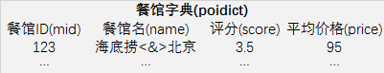

* 1. usertag_loc：用户标签_地理位置，用地理位置为用户打上标签，即表示用户去过并推荐这些餐馆。

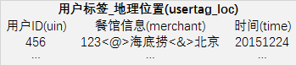

###### 模块二 GlobalRankRun

1. 功能：根据用户每天打上的餐馆标签，统计90天并按照时间间隔加权，获得餐馆全局信息。
2. 流程图：

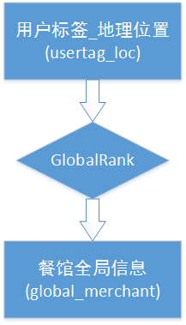

1. 文件格式：
   1. global_merchant：每天更新一份的餐馆全局排行信息。

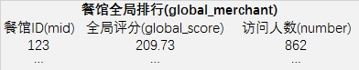

###### 模块三 UserLevelRun

1. 功能：根据用户以往去过的餐馆，获得用户的平均消费水平。0表示缺省，1表示平均消费0-50元，2表示50-100，3表示100-200，4表示200-500，5表示500+。
2. 流程图：

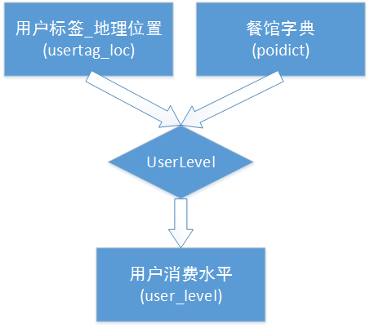

1. 文件格式：
   1. user_level：每天更新一份的用户画像文件。

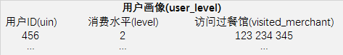

###### 模块四 FriendRankRun

1. 功能：根据用户的朋友列表和朋友推荐的餐馆，生成用户的餐馆推荐。
2. 流程图：

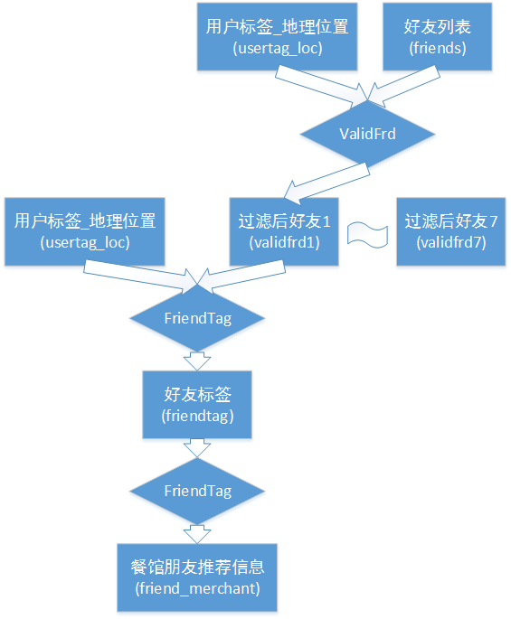

1. 文件格式：
   1. friends：用户好友列表，表示用户和哪些用户互为好友关系。

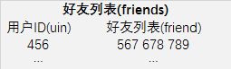

* 1. validfrdx：过滤后的用户好友列表，在usertag中未出现的用户的好友列表被过滤掉，留下来usertag中出现的用户的好友列表。格式同friends。
  2. friendtag：用户通过朋友推荐的餐馆的标签。

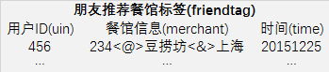

* 1. friend_merchant：每天更新一份的，用户根据朋友推荐的餐馆的排序列表。

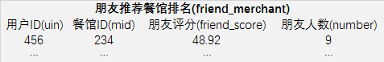

###### 总流程图

